- タイトルの変更
メニューバーのファイル→名前をつけて保存→マイコンピューター→リムーバブルディスク→保存先→新しいフォルダ→エクセル09.09.02→ファイルの名前→[家計簿のグラフ01]と入力➝保存をクリック

- [標準]と[書式設定]ツールバーを表示する
メニューバーのツール→ユーザー設定→オプション→[標準]と[書式設定]ツールバーを2行に並べて配置すると常にすべてのメニューを表示するとツールバーにボタン名を表示するの3つにチェックを入れる➝閉じるをクリック

３．支出の平均を円グラフに
セルB12（食費合計）から セルB25（その他）まで ドラッグし選択、Ctrlキーを押しながら、平均値の セルL12から セルL25まで、ドラッグして選択する。
標準ツールバーのグラフウィザードをクリック➝標準タブの円をクリック➝上の真ん中（３－D 効果の付いた円グラフ）をクリック➝次へ➝データ範囲、そのままで次へをクリック➝タイトルとラベルのグラフタイトルに[支出内訳]と入力➝凡例タブの凡例を表示するのチェックをはずす➝データラベルタブの分類名とパーセンテージと引き出し線を表示するの３つにチェックを入れる➝次へ➝新しいシートにチェックを入れる➝完了をクリック

４．支出の推移を棒グラフに
セルB12（食費合計）クリックしCtrlキーを押しながら、セルB 14(水道・光熱費)をクリック、セルB16(保険医療費) をクリック、セルB20(通信費) をクリック
セルE12(食費合計の1月)から セルJ12 (6月)まで、ドラッグして選択する。次にセルE14(水道・光熱費の1月)から セルJ14(6月)まで、ドラッグして選択する。同じようにセルE16(保険医療費の1月)から セルJ16(6月)まで、ドラッグして選択する。今度も同じようにセルE20(通信費の1月)から セルJ20(6月)まで、ドラッグして選択する。
最後にセルE３(1月)から セルJ３(6月)まで、ドラッグして選択する。Crtlキーから指を離す。
標準ツールバーのグラフウィザードをクリック➝標準タブの縦棒をクリック➝
集合縦棒 (―項目ごとに値を比較します。)をクリック➝次へ➝データ範囲タブの系列の行をクリック➝
系列タブの系列1をクリック➝名前の右のセルマークをクリック➝食費合計をクリック➝セルマークをクリック➝名前の行番号と値の行番号が同じなのを確認する。➝同じように系列2には水道・光熱費を、系列3には保険医療費を、系列4には通信費をクリックして入れる。入っている場合は、間違いがないか確認をする。➝次へ➝次へ➝グラフの場所・オブジェクトにチェック➝完了をクリック

５．グラフの移動、拡大する
グラフエリアをクリックし、移動の矢印（十字矢印）が出たら、グラフを下に移動する
四隅の黒四角にポインターを持っていき、グラフを大きくする

６．グラフにタイトルを入れる
グラフエリアをクリックし、右クリックをする➝グラフのオプションをクリック➝タイトルとラベルタブをクリック➝グラフタイトルに[前期支出推移]と入力➝OKをクリック

７．単位を表示
グラフの左の数値軸をクリック➝右クリック➝軸の書式設定をクリック➝目盛タブをクリック➝表示単位の右の▼をクリック➝千をクリック➝O.K.をクリック
グラフの中の千をクリックし反転したら単位：千円と入力➝数式バーで確認する➝Enterキーをクリック➝もう一度選択して右クリック➝ラベルの書式設定をクリック➝配置タブをクリック➝文字列の右の◆をクリック➝OKをクリック➝上へ移動
＊今回は、単位を表示しないので、グラフの左の数値軸をクリック➝右クリック➝軸の書式設定をクリック➝目盛タブをクリック➝表示単位の右の▼をクリック➝なしをクリック➝OKをクリック

8．プロットエリアの背景を変える
プロットエリアをクリックし、右クリックをする➝プロットエリアの書式設定をクリック➝パターンタブの輪郭・領域をそれぞれ自由に変えてください

9．凡例の位置を変える
凡例をクリックし、右クリックをする➝凡例の書式設定をクリック➝位置タブをクリック➝表示位置左端にチェックを入れる➝OKをクリック

余裕のある方は色々なグラフを作ってみよう！
※折れ線グラフ（収入合計と支出合計の比較）
セルB6(収入合計)をクリック➝Ctrlキーを押しながらセルE6（1月）からセルJ6(6月)をドラッグ、セルB28(支出合計)、セルE28（1月）からセルJ28(6月)をドラッグ➝最後にセルE３(1月)から セルJ３(6月)まで、ドラッグして選択する。➝標準ツールバーのグラフウィザードをクリック➝折れ線をクリック➝上から2番目左端・データにマーカーが付けられた折れ線グラフです。を選択➝次へ➝データ範囲の系列は、行にクリック➝系列タブをクリック➝系列１をクリック➝名前の右のセルマークをクリック➝収入合計をクリック➝セルマークをクリック➝系列２をクリック➝名前の右のセルマークをクリック➝支出合計をクリック➝セルマークをクリック➝完了をクリックする
シートを移動する➝グラフをクリック、右クリック➝場所をクリック➝新しいシートにチェックを入れる➝OKをクリック
線の変更➝収入合計の線を選択、右クリック➝データ系列の書式設定をクリック➝線の色をピンクにする➝太さも少し太く➝OKをクリック
支出合計の線を選択、右クリック➝データ系列の書式設定をクリック➝線の色を青にする➝太さも少し太く➝マーカーのスタイルを△にする➝OKをクリック

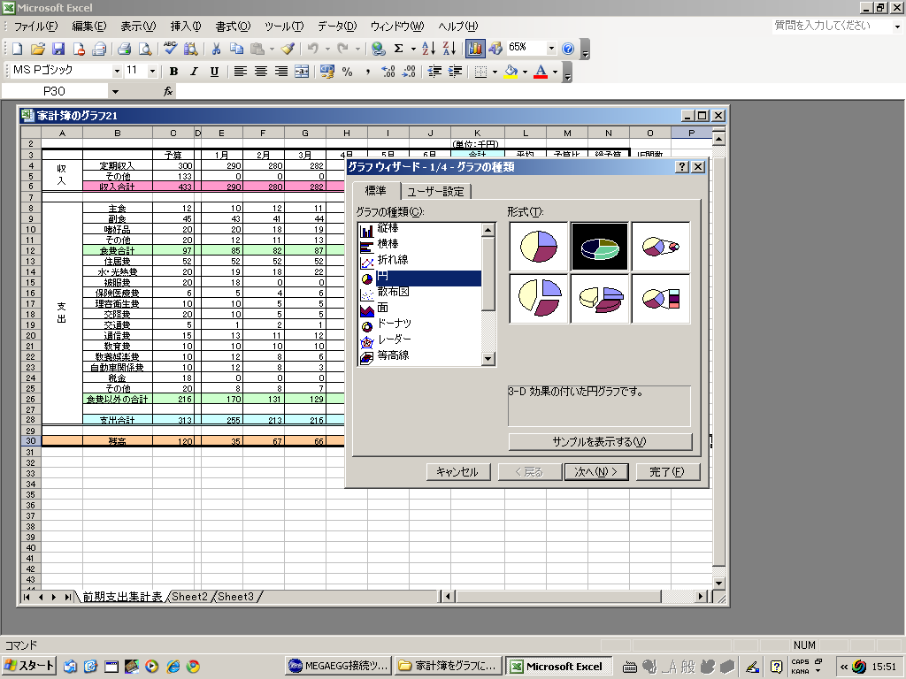
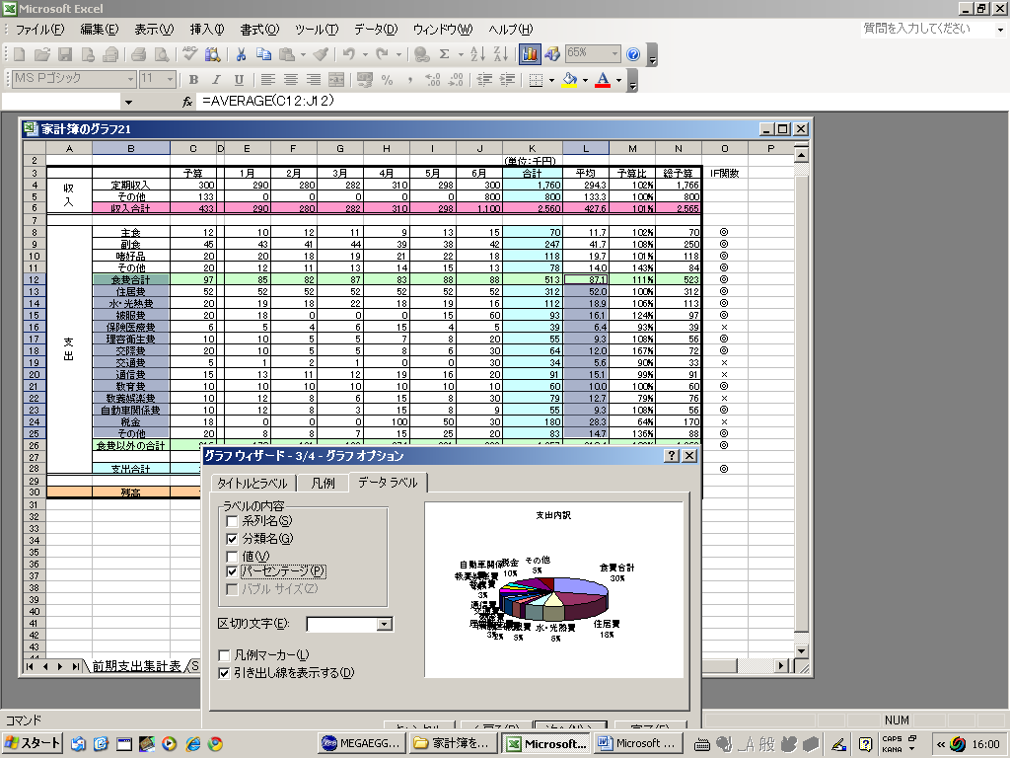
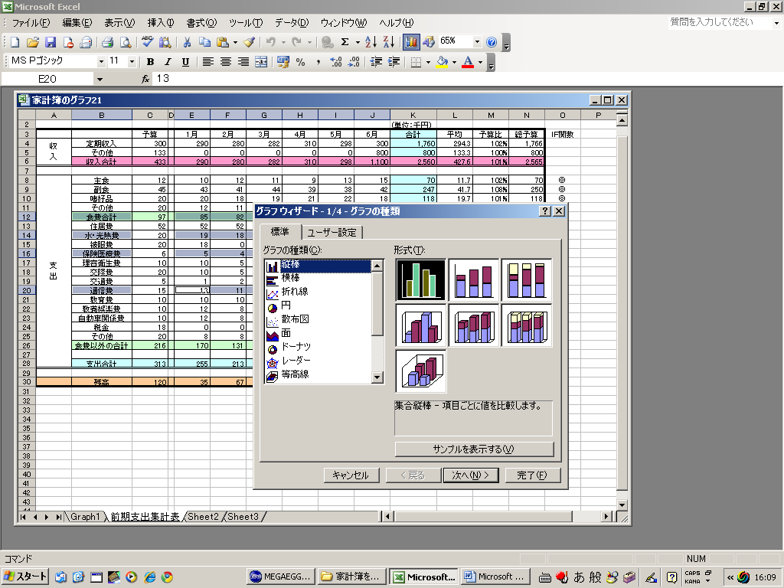
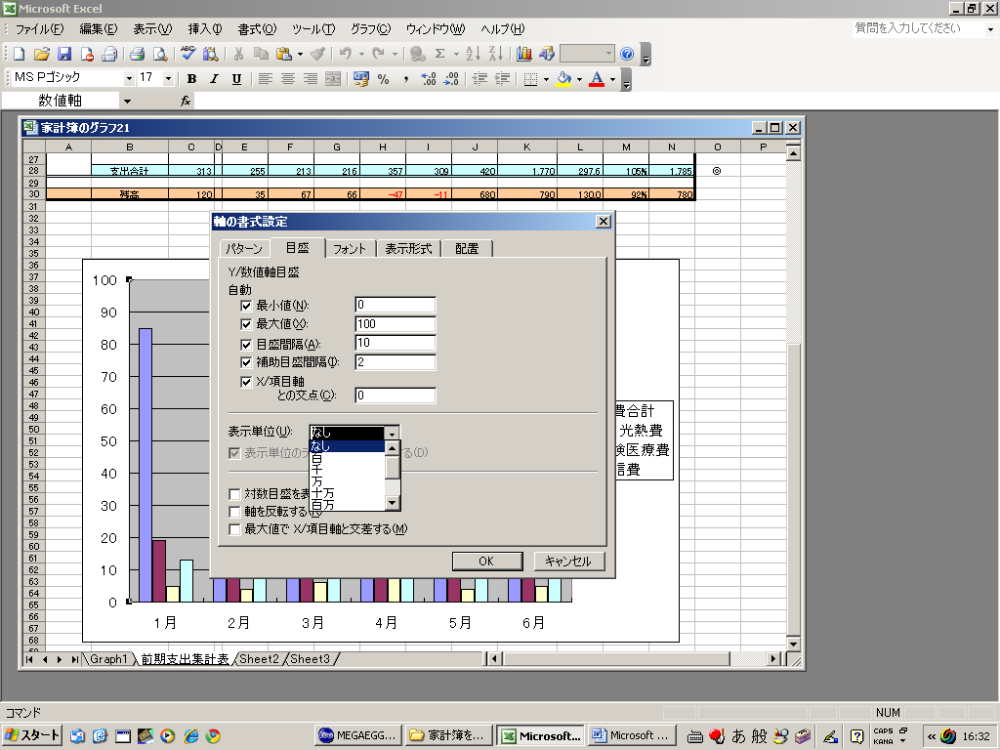
1
グラフウィザード
2
データラベルタブ
3
6
軸の書式設定

軸の書式設定

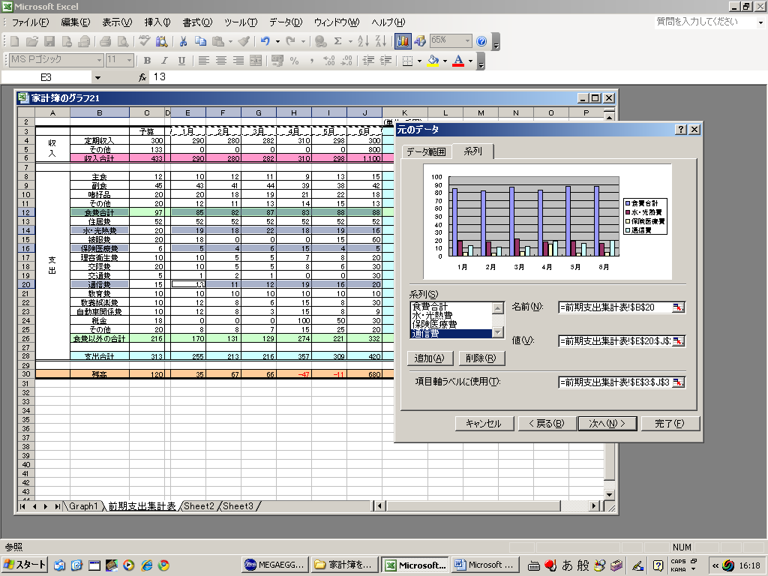
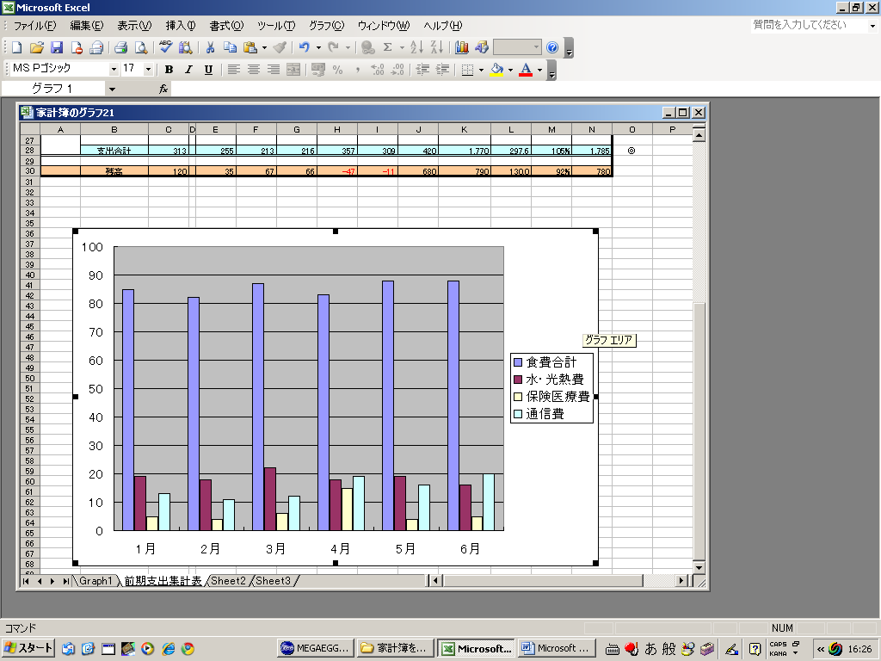
データ範囲が横なので行になる。
4
データ範囲が横なので行になる。
項目軸ラベル
セルマーク
5
数値軸
グラフエリア
凡例・名前
プロットエリア
データ系列・値
項目軸

